الجمهورية العربية السورية

جامعة دمشق

كلية الهندسة المعلوماتية

قسم هندسة البرمجيات ونظم المعلومات

**مشروع أعد لمادة المشروع /2 /في الهندسة المعلوماتية**

**نظام خدمة غسيل و كي الملابس وادارة المصابغ**

محمد اياد بستاني رضوان رضوان

محمد عمران الحمصي محمد جواد مرتضى

بإشراف

الدكتور محمد الاحمد

8-2022

# الملخص التجريدي

في ظل التزايد المستمر في استخدام التكنولوجيا، وتطورها المتسارع، وما تقدمه من توفٌر الاحتياجات، والتسهيلات على البشرية، وتحسين سبل العيش فقد دخلت التكنولوجيا في جميع مجالات الحياة حتى اصبحت جزءأ لايتجزأ منها بالاضافة الى انها اصبحت معيارا في تطور الدول, والى جانب الظروف المعيشية الحالية من انقطاع الكهرباء ، واهمية الوقت فلا يمكن للانسان ان يستغني عن تنظيف الملابس و الخ ..... لذلك تم العمل بجدية عالية من قبل فريق العمل على فكرة نظام لطلب خدمات غسيل الملابس

النظام هو عبارة عن منصة يضم العديد من المصابغ التي تقدم خدمات تنظيف الملابس

يتم اضافة المصابغ الى النظام عن طريق مدير التطبيق

يقوم مدير المصبغة بتحديد الخدمات التي سوف يقدمها للمستخدمين

اما بالنسبة للمستخدم يمكن من خلاله طلب الخدمة وتحديد القطع المراد تنظيفها (غسيل – كي – غسيل وكي) وبالتالي سيتم اخذ القطع من منزل الزبون وتوصيلها عند الانتهاء(ادارة الطلب)

فهو نظام وسيط بين الزبون وصاحب المصبغة

# جدول المحتويات

الملخص التجريدي

جدول المحتويات

الفصل الأول: مقدمة

1-1.اهمية المشروع وملخصه واهدافه

1-2.الفئة المستهدفة

الفصل الثاني: ارضية العمل

2-1.النموذج الاجرائي المستخدم

2-2.الموارد التي تم استخدامها

2-3.معايير نجاح وفشل المشروع

الفصل الثالث: الدراسة المرجعية

3-1.بعض التطبيقات الموجودة

الفصل الرابع : الدراسة التحليلة

4-1.مستند المتطلبات ......................................................................................................

4-2.مخطط حالات الاستخدام..............................................................................................

الفصل الخامس : البنية التصميمية..............................................................................................

5-1.البنية المعمارية للنظام.................................................................................................

5-2.المخططات.............................................................................................................

الفصل السادس : التنجيز و التحقيق و الاختبار................................................................................

6-1. اللغات البرمجية المستخدمة...........................................................................................

6-2. اختبار النظام ..........................................................................................................

6-2. الارساء ................................................................................................................

الفصل السابع : الخاتمة والافاق المستقبلية ....................................................................................

7-1.الخلاصة................................................................................................................

7-2.الافاق المستقبلية ......................................................................................................

7-3.الخاتمة.................................................................................................................

المراجع.

# الفصل الأول: مقدمة

نظرا لتأثير التكنولوجيا الكبير على حياة البشر ووجودها في ادق تفاصيل حياتهم وجد ان دخولها في تنظيم الحياة اليومية يسهل الكثير من الامور مثل : استخدام بعض التطبيقات في تنسيق جدول اعمال يومية – طلب طعام – حجز اجازات في العمل .... او حتى طلب خدمة غسيل وكي ملابس وانطلاقا من كون وقت الانسان هو جزء هام في حياته في ظل الظروف الراهنة من انقطاع التيار الكهربائي وقلة الموارد جائت فكرة مشروعنا من خلال تقديم خدمات الغسيل والكي وتوصيل الطلبات مما يوفر للزبون الوقت والجهد

## اهمية المشروع وملخص اهدافه:

تكمن اهمية مشروعنا في كونه يسهل على المتسخدمين عملية طلب خدمة غسيل و كي الملابس من المصابغ التي يريدونها وذلك من خلال ان النظام يعرض المصابغ المتاحة في الوقت الراهن حيث يمكن للزبون اضافة الملابس التي يريدها الى السلة وتأكيد عملية الطلب

## الفئة المستهدفة :

مدير التطبيق (Admin)

مدير المصبغة (Laundry admin)

الزبون (Customer)

# الفصل الثاني: أرضيّة العمل

في هذا الفصل سنقوم بشرح اجزاء تتعلق بالعمل وليس بطبيعة المشروع نفسه مثل: طرق التعامل مع المعلومات التي تم جمعها والطرق التي اعتمدها المطورين والبيئات المستهدفة

اعتمد الفريق على المقابلة بشكل اساسي لجمع المتطلبات حيث تمت مقابلة بعض اصحاب المصابغ وجمع المعلومات منهم التي تم توثيقها باستخدام التسجيل الكتابي (رؤوس اقلام) بشكل مبدأي

وبناء على هذه المعلومات قرر الفريق ماسنراه تباعا

## النموذج الاجرائي المستخدم

تم الاعتماد على Waterfall Model

الذي يعتمد على Plan Driven Process Model

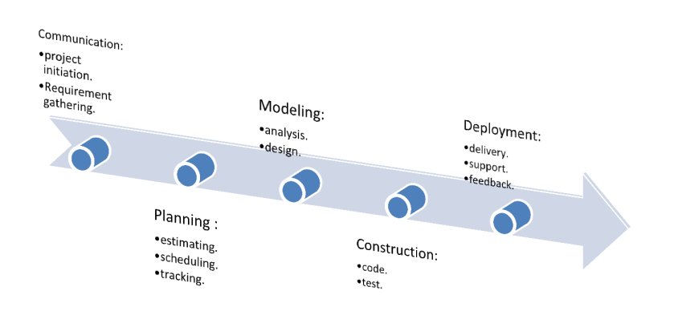

تم اختيار هذا النموذج لاسباب عديدة اهمها :

1. نموذج منظم وبسيط , يقبل تقسيم العمل على مراحل , فتعمل كل مجموعة على مرحلة
2. المراحل فيه واضحة ومهامها صغيرة وغير معقدة
3. المراحل متسلسلة وتسير باتجاه واحد ولاتحوي تفرعات
4. هو نموذج ينصح باستخدامه للمشاريع واضحة المتطلبات كمشروعنا 😊

## الموارد التي تم استخدامها

الموارد المعتمدة :

1. موارد بشرية : فريق مكون من اربعة طلاب
2. موارد برمجية : phpStorm,Serverxampp,phpMyAdmin,Flutter,Postman

لابد هنا من الاشارة الى ان النظام تمت برمجته بلغة php وباطار عمل Laravel وتم الاعتماد عليهم لعدة اسباب اهمها :

1. هي لغة تعمل على منصات مختلفة مثل (Windows,Linux,UNIX)
2. تتوافق تقريبا مع جميع الخوادم التي تستخدم اليوم
3. لغة سهلة التعلم وتعمل بكفاءة على جانب الخادم
4. الحماية العالية التي توفرها هذه اللغة
5. Laravel هي frameworkمبنية على php وتسهل العمل في كثير من الامور

# معايير نجاح وفشل المشروع

# من اساسيات نجاح اي نظام هو قياس مدى نجاح الخدمات التي يقدمها

# وفكرة هذا المشروع قائمة على انشاء وتصميم نظام يعمل كوسيط بين الزبون والمصبغة بحيث يوفر الخدمة بسهولة وبدون تكاليف, ولتحقيق هذا الامر سيتم العمل بطريقة تمكن الزبون من استعراض المصابغ ليرى الى اي مدى يمكن للمصبغة ان تخدم احتياجاته واحتياجات اسرته من خلال رؤية الاصناف والمنتجات والخدمات والعروض

# الفصل الثالث: الدراسة المرجعية

سنعرض في هذا الفصل بعض التطبيقات التي تساعد في تحقيق طلب خدمات المصابغ , حيث تساعدنا داسة الانظمة والتطبيقات الموجودة مسبقاً في جمع المتطلبات للمشروع من خلال معرفة نقاط القوة والضعف الموجودة في كل نظام او تطبيق لنتمكن من استخدام نقاط القوة وتحسين نقاط الضعف للحصول على بديل أفضل

## بعض التطبيقات الموجودة

**تطبيق JustClean :**



هو تطبيق يسعى الى تزويدك بطريقة سهلة لحجز خدمات التنظيف للملابس

**الايجابيات :**

1. وجود عملة خاصة بالتطبيق
2. وجود خدمة غسيل السجاد
3. وجود خدمة التنظيف بالمنزل

**السلبيات :**

1. تكلفة عالية لاتناسب جميع الشرائح بالمجتمع
2. صعوبة واجهات الاستخدام

**تطبيق غسيل اكسبريس :**



هو متجر وليس منصة مصابغ يقدم خدمة غسيل وكي الملابس لسكان الشقق

**الايجابيات :**

1. وصول الطلب خلال مدة اقصاها 24 ساعة
2. خدمة الدفع الالكتروني عبر اكثر من منصة
3. عالي الموثوقية والامان

**السلبيات :**

1. التطبيق مخصص لمنطقة معينة فقط
2. اسعار مرتفعة قليل

# الفصل الرابع : الدراسة التحليلية

التحليل هو طريقة لشرح الخوارزمية التي تحل المشكلة بعيدا عن اي التباس , لذلك من الجدير في هذا الفصل ذكر الحوارزمية التي اتبعها الفريق لانشاء التطبيق والتي بدأت باستخدام احد اهم طرق الجصول على المتطلبات كما تم ذكر هذا سابقا

وهي المقابلة مع اصحاب المصلحة (مصبغة المزرعة,بعض الزبائن الذين كانوا متواجدين المصبغة)

# 4-1. مستند المتطلبات

بعد الانتهاء من اجراء المقابلات تم التوصل الى مستند المتطلبات التالي :

**المتطلبات الوظيفية :**

1. تسجيل الحساب

أن هذه الميزة تمكن المستخدم الدخول للتطبيق مما يسمح باستخدام خدماته

1. تسجيل الدخول

هذه الميزة تسمح للمستخدم بتسجيل الدخول لحساب المستخدم

1. عرض المصابغ

هذه الميزة تسمح للمستخدم بعرض كافة المصابغ المتاحة عن طريق التطبيق التي تلبي احتياجات الزبون

1. اختيار نوع الخدمة

هذه الميزة تسمج للمستخدم بإختيار نوع الخدمة (عادي او مستعجل)

1. اختيار الخدمة

هذه الميزة تسمح للمستخدم باختيار الخدمة التي يرغب فيها إما غسيل أو غسيل أو غسيل وكي

1. عرض التصنيفات والمنتجات

هذه الميزة تسمح للمستخدم بعرض الأصناف المنتجات التي يود المستخدم تطبيق الخدمة التي اختارها عليها

1. إدارة السلة

هذه الميزة تسمح للمستخدم بإضافة وحذف وتعديل المنتجات التي تمت إضافتها إلى السلة

1. إضافة طلب

هذه الميزة تسمح للمستخدم بإضافة طلب وذلك عن طريق التأكيد على السلة التي اختارها

1. حذف طلب

هذه الميزة تسمح للمستخدم بحذف أو الغاء الطلب ذلك عن طريق الضغط على خيار اإلغاء من واجهة حالة الطلب

1. عرض حالة الطلب

هذه الميزة تسمح للمستخدم بتفقد حالة الطلب الخاصة به

1. تقييم مصبغة

هذه الميزة تسمح للمستخدم بتقييم المصبغة (فقط بعد طلب خدمة من هذه المصبغة واتمام هذه الخدمة)

1. اضافة شكوى

هذه الميزة تسمح للمستخدم بإضافة شكوى (فقط بعد طلب خدمة من هذه المصبغة واتمام هذه الخدمة)

1. تفقد حالة شكوى

هذه الميزة تسمح للمستخدم بتفقد حالة الشكوى

1. حذف شكوى

هذه الميزة تسمح للمستخدم بحذف شكوى

1. البحث والفلترة عن المصابغ
2. اضافة مصبغة الى المفضلة

هذه الميزة تسهل على المستخد

* **كل المتطلبات المذكوره اعلاه تعتبر من صلاحيات الزبون**

1. إضافة مصبغة

هذه الميزة تسمح للمدير بإضافة مصبغة الى النظام وذلك عن طريق المدير الأساسي للتطبيق

1. حذف مصبغة

هذه الميزة تسمح للمدير بحذف مصبغة من النظام وذلك عن طريق المدير الأساسي للتطبيق

1. اضافة صنف جديد

هذه الميزة تسمح للمدير باضافة صنف جديد بحيث يظهر لكل اصحاب المصابغ

1. اضافة منتج جديد

هذه الميزة تسمح للمدير باضافة منتج جديد بحيث يظهر لكل اصحاب المصابغ

1. استعراض المصابغ

هذه الميزة تسمح للمدير بإستعراض المصابغ

1. البحث والفلترة عن المصابغ

هذه الميزة تسمح للمدير بالبحث والفلترة عن المصابغ

1. حذف حساب مستخدم

هذه الميزة تسمح للمدير بحذف حساب مستخدم

* **كل المتطلبات المذكوره اعلاه تعتبر من صلاحيات مدير التطبيق**

1. إضافة خدمات للمصبغة

هذه الميزة تسمح لمالك المصبغة بإضافة خدمات جديدة يمكن أن تقدمها المصبغة مما يتيح للزبائن طلبها

1. إضافة صنف جديد للمصبغة

هذه الميزة تسمح لمالك المصبغة بإضافة صنف جديد

1. التعديل على اسعار المنتجات

هذه الميزة تسمح لمالك المصبغة بإضافة أسعار جديدة للمنتجات الموجودة في المصبغة

1. عرض طلبات الزبائن

هذه الميزة تسمح لمالك المصبغة استعراض طلبات الزبائن الواردة الى المصبغة الخاصة به وعرض مضمون كل سلة مع الملاحظات التي تمت اضافتها من قيل الزبون

1. إدارة طلبات الزبائن

هذه الميزة تسمح لمالك المصبغة الموافقة أو الرفض لطلبات الزبائن الواردة الى المصبغة الخاصة به

1. اضافة عرض

هذه الميزة تسمح لمالك المصبغة إضافة عرض للمنتجات الخاصة بمصبغته

1. تعديل عرض

هذه الميزة تسمح لمالك المصبغة بالتعديل على عرض خاص بمصبغته

1. حذف عرض

هذه الميزة تسمح لمالك المصبغة بحذف عرض خاص بمصبغته

1. الرد على شكوى

هذه الميزة تسمح لمالك المصبغة بالرد على شكوى خاصة بمصبغته

* **كل المتطلبات المذكوره اعلاه تعتبر من صلاحيات مدير المصبغة**

**المتطلبات غير الوظيفية :**

* الامان والوثوقية :
* سهولة الاستخدام :

# 4-2.مخطط حالات الاستخدام

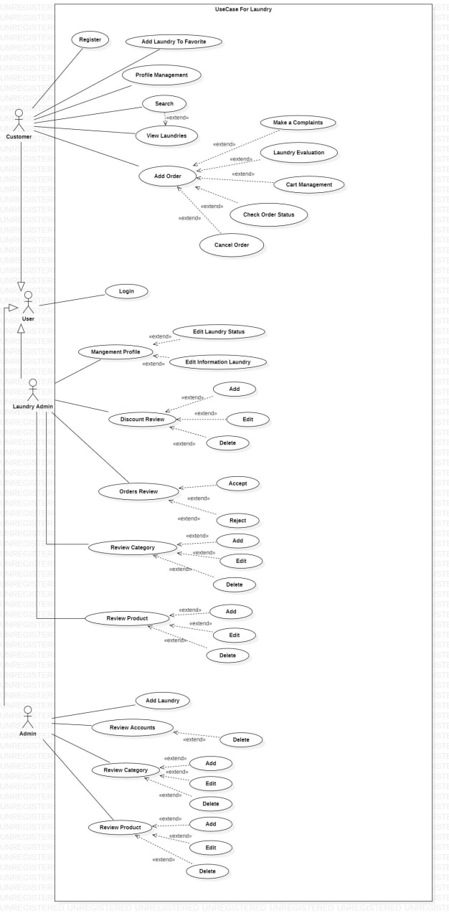

|  |  |
| --- | --- |
| Use case name | تسجيل الدخول |
| actors | الزبون |
| Description | الدخول الى التطبيق والاستفادة من الميزات |
| Precondition | تسجيل حساب مسبقا |
| Postcondition | عرض الشاشة الرئيسية |
| Normal flow | 1- فتح التطبيق  2-اختيار تسجيل الدخول  3-كتابة البريد الالكتروني وكلمة السر  4-ظهور رسالة نجاح او فشل العملية |
| Alternative flow | اذا ادخل المستخدم كلمة السر او البريد بشكل خاطئ لن يستطيع الدخول الى التطبيق |
| Exception | 1-عدم وجود حساب مسبقا |

**شرح اهم حالات الاستخدام**

|  |  |
| --- | --- |
| Use case name | عرض المصابغ |
| actors | الزبون |
| Description | عرض معلومات المصابغ وامكانية طلب خدمة |
| Precondition | تسجيل حساب مسبقا |
| Postcondition | عرض معلومات المصابغ |
| Normal flow | 1- فتح التطبيق  2-ظهور الشاشة الرئيسية  3-اختيار عرض المصابغ  4-ظهور المصابغ المتاحة |
| Alternative flow | ____ |
| Exception | ____ |

|  |  |
| --- | --- |
| Use case name | اضافة طلب |
| actors | الزبون |
| Description | اضافة منتجات الى السلة حسب الخدمات الموجودة |
| Precondition | تسجيل حساب مسبقا |
| Postcondition | عرض حالة الطلب |
| Normal flow | 1- فتح التطبيق  2-ظهور الشاشة الرئيسية  3-اختيار عرض المصابغ  4-ظهور المصابغ المتاحة  5-تحديد اما طلب سريع او طلب عادي  6-اضافة المنتجات الى السلة  6-امكانية التعديل على السلة  7-تحديد موقع  8-تأكيد طلب  9-ظهور حالة الطلب في صفحة الطلبات |
| Alternative flow | ____ |
| Exception | ____ |

|  |  |
| --- | --- |
| Use case name | البحث عن مصبغة |
| actors | الزبون |
| Description | البحث عن مصبغة معينة |
| Precondition | تسجيل حساب مسبقا |
| Postcondition | عرض المصبغة |
| Normal flow | 1- فتح التطبيق  2-ظهور الشاشة الرئيسية  3-اختيار عرض المصابغ  4-ظهور المصابغ المتاحة  5-البحث |
| Alternative flow | ____ |
| Exception | ____ |

|  |  |
| --- | --- |
| Use case name | عرض حالة الطلب |
| actors | الزبون |
| Description | عرض جميع الطلبات الموجودة |
| Precondition | طلب مسبق |
| Postcondition | عرض حالة الطلب |
| Normal flow | 1- فتح التطبيق  2-ظهور الشاشة الرئيسية  3-اختيار الطلبات  4-وجود خيار الغاء الطلب في حال كون الطلب في حالة الانتظار |
| Alternative flow | ____ |
| Exception | ____ |

**الفصل الخامس : البنية التصميمية**

في هذا الفصل سنوضح البنية المعمارية للنظام ومخططات عديدة ومنها :

Activity Diagram

Context Diagram Level 1

**5-1 البنية المعمارية للنظام**

**Transaction processing application ( data-centered application )**

تم اختيار هذه المعمارية بالاعتماد على نوع التطبيق Android Application , ودلك لانها تجعل التطبيق يحقق الوظائف (المتطلبات) التي صمم لأجلها .

فهي عبارة عن نظام معالجة الطلبات المتكررة , وتعالج الـ User Request التي تطلب الحصول على معلومة معينة من الـ DataBase او تعديل معلومات موجودة فيها .

فما لدينا هو تطبيق يمكن المستخدم من ان يقوم بـ Requests غير متزامنة وينتظر حتى تتم معالجتها من قبل Laundry Admin .

وال Transaction هي سلسة العمليات التي يقوم بها الـ User لتلبية هدف ما ويوسم كل Transaction بوسم خاصة به لتتبعه ومعرفة مكانه وتحديد سير العملية (أي هل تمت معالجته ام لا).

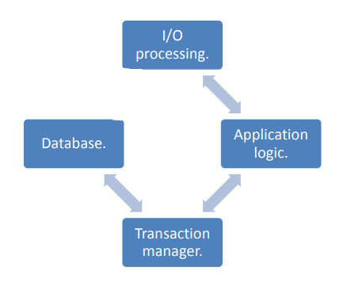

**5-2 المخططات**

**Activity Diagram :**

يعرض هذا المخطط كيفية طلب خدمة من المصبغة : -

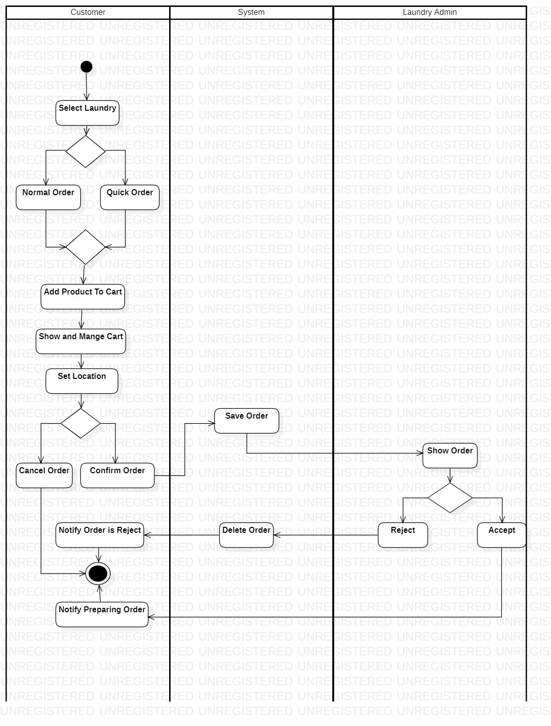

* يعرض هذا المخطط كيفية قبول طلب من قبل Admin Laundry

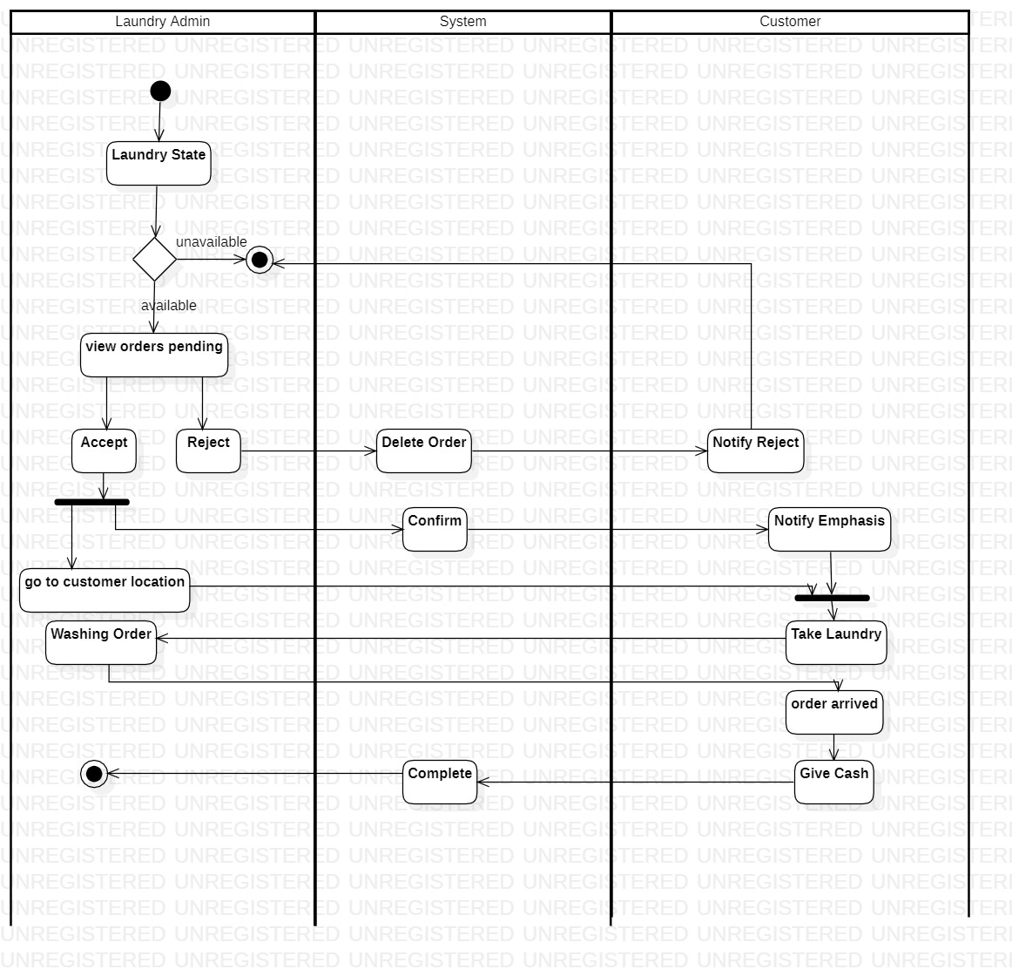

Context Diagram Level 1 :

من اجل Admin :

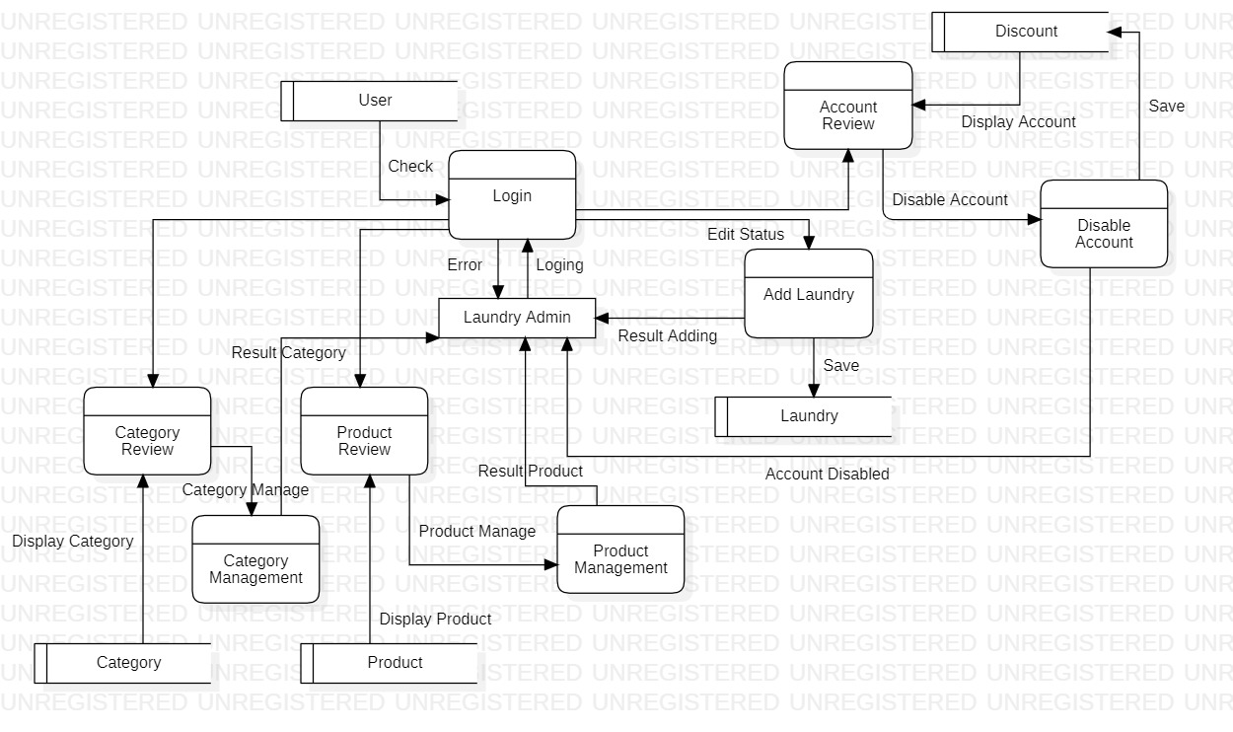

من اجل Laundry Admin :

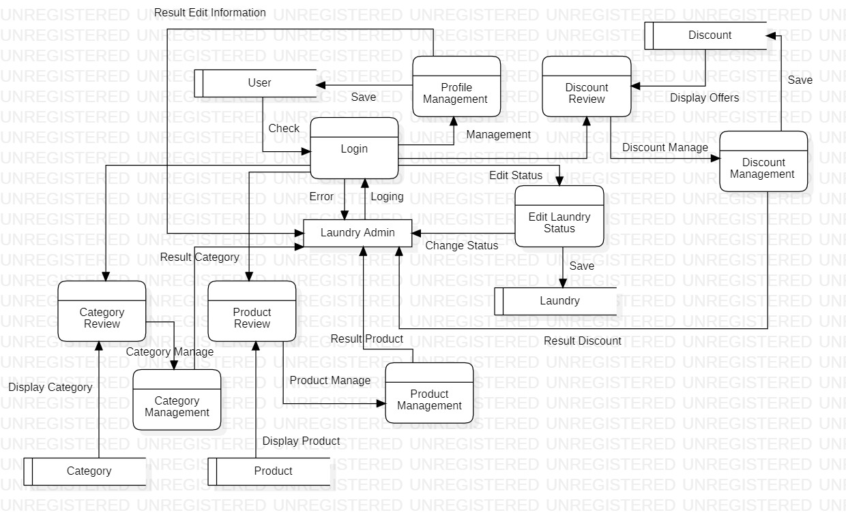

من اجل Customer :

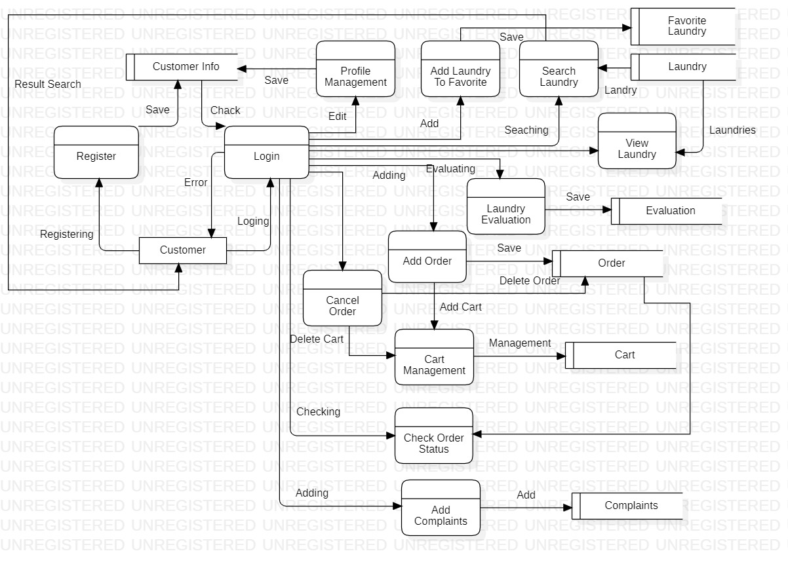

**الفصل السادس : التنجيز والتحقيق والاختبار**

نقدّم في هذا الفصل اللّغات البرمجيّة المستخدمة من الناحية التطويريّة والناحية

التصميميّة وشرح الأي دي اي المستخدمة بالإضافة إلى عرض بشكل مبسط عن

كيفيّة اختبار النظام

**6-1 اللغات البرمجية المستخدمة**

Php

وهي لغة برمجة عالمية رائدة في انشاء التطبيقات ومواقع الانترنيت ولبرمجة المشروع بهذه اللغة قام الفريق بتنزيل الحزمة التالية مجانا

-phpStorm

وهو إطار عمل مبني على لغة بي اتش بي يسهل العمل بشكل كبير

-phpMyAdmin

وهي واجهة للتعامل مع الداتا بيز وتسهل العمل

-Web Server Xampp

وهو سيرفر محلي

وقع اختيار الفريق على هذه اللغة لانها تتميز بكثير من الخصائص ومنها :

تعمل على منصات مختلفة مثل

(windows , Linux , UNIX)

2- تتوافق تقريبا مع جميع الخوادم التي تستخدم اليوم

3- مجانية ويمكن الحصول عليها من موقعها الرسمي

4- لغة سهلة التعلم وتعمل بكفاءة على جانب الخادم

5- الحماية : تتحكم بعدد الاتصالات المسموحة بقاعدة البيانات , الحد الأقصى للملفات التي يمكن ارسالها عبر المتصفح , او السماح بإستخدام بعض المميزات او إالغاء استخدامها , كل هذا يتم عن طريق ملف اعدادات اللغة

IDE:

phpStorm

PhpMyAdmin

Web Server Xampp

**6-2 اختبار النظام**

اضافة المنتجات الى السلة

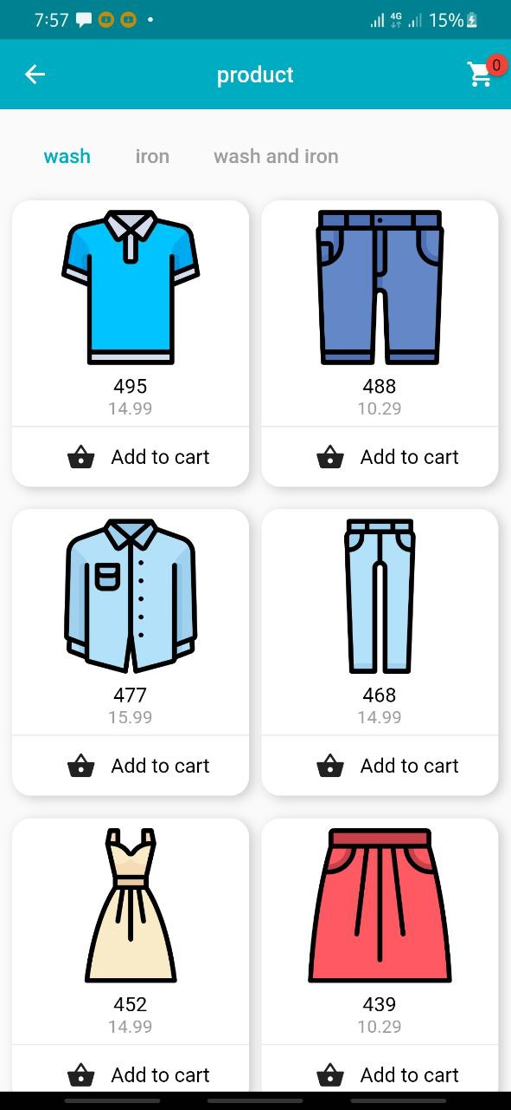

تأكيد الطلب

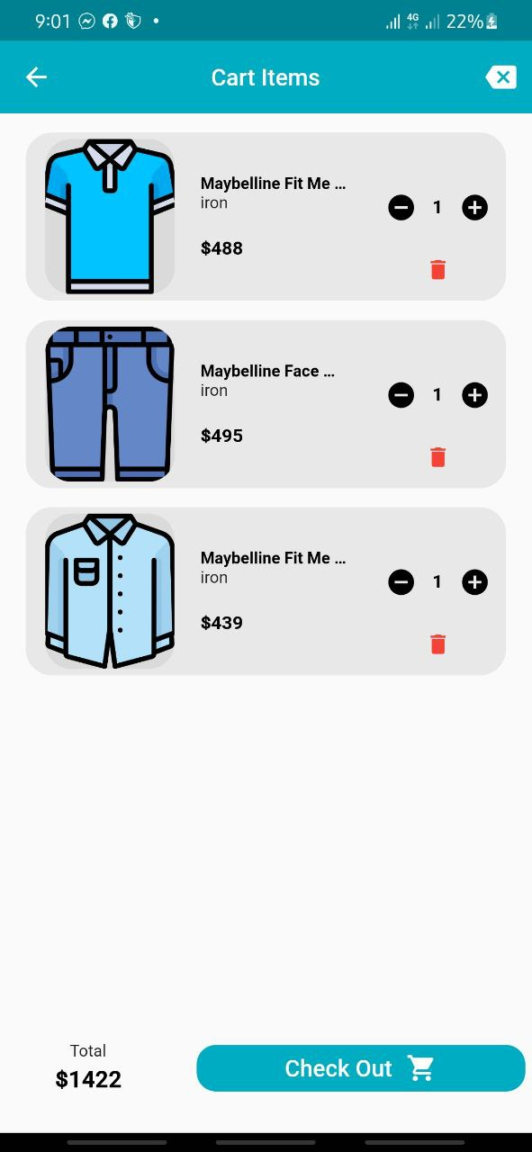

**6-3 الإرساء**

يقوم فريق العمل في هذه المرحلة بعملية تنصيب النظام عند االمستخدم (الزبون) , أي نقله من بيئة التطوير الى بيئة التشغيل , والحرص على توافر كافة الأدوات اللازمة والمناسبة ليعمل النظام بالشكل الأمثل المتوفع منه القيام به .

**الفصل السابع : الخاتمة والافاق المستقبلية :**

**7-1 الخلاصة**

ان ما سعينا لإنجازه من خلال دراستنا هو إنشاء تطبيق يحوي عدد كبيرمن المصابغ وهذا التطبيق موجه لجميع الفئات العمرية ويهدف الى حجز خدمة غسيل او كي او غسيل وكي للملابس , والاطلاع على جميع المصابغ والخدمات والعروض التي تقدمها , التطبيق يحقق إمكانية إضافة طلب وانشاء سلة خاصة بهذا الطلب , ويحقق سهولة في تعديل التصنيفات والمنتجات لصاحب المصبغة , ويسهل قبول ورفض طلبات الزبائن و الكثير من الخدمات المميزة .

وهذا التطبيق يحقق سهولة الحياة العملية لجميع الأشخاص المتعاملين مع التطبيق بحيث يوفر عليهم الكثير من الوقت .

حرصنا أيضا على تأمين متطلبات مشروعنا مع مراعاة التصميم للتطبيق بشكل سهل الاستخدام .

**7-2 الأفاق المستقبلية**

اثناء عملية التحليل وتجميع المتطلبات للمشروع بدأت الفكرة تتبلور وتصبح اضخم واكبر , مما دفعنا الى التفكير على ان هذا التطبيق يجب ان يوجد في كل الأنظمة أي تطوير نسخة له على الايفون ونسخة ويب

**7-3 الخاتمة**

حاولنا في هذه الوثيقة عرض مجمل ما تم إنجازه خلال فترة العمل على المشروع وصولا للهدف النهائي منه والذي يتمثل في بناء نظام سهل الاستخدام بإستخدام تصاميم بسيطة للواجهات .

وهنا يمكن ان نقول ان اهم ما تعلمناه اثناء انجاز المشروع على الصعيد الهندسي هو ان التفكير في البنية الهندسية للمشروع البرمجي اهم بكثير من التفكير في كيفية التحقيق البرمجي لها فعند البناء الصحيح ستصبح عملية التحقيق البرمجي سهلة امام عملية التصميم والتحليل وان التعلم المبني على المشكلة يركز على الشخص الذي يكتسب مهارة حل المشاكل بسهولة مع الوقت حيث تتطلب هذه العملية الدعم والتعاون بين أعضاء الفريق الهندسي

كذلك كانت عملية توزيع المهام مع المحافظة على روح الفريق من اهم الخبرات المستفادة من المشروع وكيف يجب على المهندس ان يساهم في المحافظة على وسائل التواصل الودية مع زملائه , وان هدف كل شخص هو تحقيق نتيجة مهمة وهي ان العمل النهائي سيصب في مصلحة الفريق قبل مصلحة الفرد وسينتج عملاً ناجحا يمكن استثماره ,

اما على الصعيد العملي فقد تمكنا من تحقيق تطبيق سهل الاستخدام من قبل الجميع .

**المراجع :**

مقابلة مع مديرون المصابغ ومنها مصبغة المزرعة .

مقابلة مع زبائن المصابغ

تطبيقات مشابهة

مشاريع سنوات سابقة